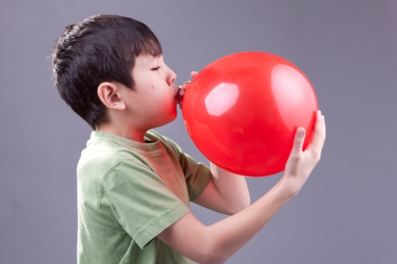
РЕКОМЕНДАЦИИ УЧИТЕЛЯ – ЛОГОПЕДА РОДИТЕЛЯМ

О.В. Ишкова
учитель - логопед

КОМПЛЕКС ДЫХАТЕЛЬНОЙ ГИМНАСТИКИ ДЛЯ ДЕТЕЙ, ИМЕЮЩИХ НАРУШЕНИЕ РЕЧИ

Дыхательная гимнастика очень важна для развития речи, так как дыхательная система - это энергетическая база для речевой системы. Дыхание влияет на звукопроизношение, артикуляцию и голос.
Занятия можно выполнять ежедневно, но не более 3 – 6 минут, в зависимости от возраста детей, во избежание головокружений продолжительность упражнений должна быть 3-4 раза. В комплекс с артикуляционной гимнастикой должно быть включено 1 упражнение на дыхание. Проводить занятия необходимо в хорошо проветриваемом помещении, Обязательно до еды, можно во время утренней гимнастики. Вдыхать воздух через нос и рот, выдох делать через рот. Вдыхать легко и коротко, а выдыхать длительно и экономно.
В процессе речевого дыхания не напрягать мышцы в области шеи, рук, живота, груди; плечи не поднимать при вдохе и не опускать при выдохе. После выдоха перед новым вдохом сделать остановку на 2-3 секунды.
Упражнения на выработку дифференцированного дыхания
«Ныряльщики»
Цель. Учить детей делать вдох ртом, а выдох носом. Выработка дифференцированного дыхания.
Дети, разводя руки в стороны, делают вдох ртом. Обхватывая себя руками и приседая («опускаясь под воду»), делают выдох носом.
Методические указания. Каждый ребенок повторяет упражнения не больше двух-трех раз.
«Кто лучше надует игрушку?»
Цель. Учить детей делать вдох носом, а выдох ртом. Выработка дифференцированного дыхания.
Краткое описание
Взрослый показывает детям, как надо надуть игрушку: набирает воздух через нос и медленно выдыхает его через рот в отверстие игрушки. Тот, кто правильно выполнит задание, может поиграть с надувной игрушкой.
Методические указания. Игру лучше проводить с подгруппами детей из пяти-шести человек.
Формирование длительного и плавного речевого выдоха
«Немое кино»
Цель. Формирование длительного и плавного речевого выдоха
Взрослый показывает беззвучную артикуляцию гласного звука (сочетаний двух-трех гласных звуков). Ребенку предлагается озвучить немую артикуляцию, произнести звук на длительном выдохе.
«Топор»
Цель. Формирование длительного и плавного речевого выдоха
Ребенку предлагается поставить ноги на ширину плеч, сцепить пальцы рук “замком” и опустить руки вниз. Быстро поднять руки — вдохнуть, наклониться вперед, медленно опуская руки, произнести “ух!” на длительном выдохе.
Формирование направленной воздушной струи.
«Толстяк»
Цель: Формирование направленной воздушной струи.
(картинка-образ — мальчик с надутыми щеками). Надуть щеки и удержать воздух в течение 15 секунд.
«Худенький»
Цель: Формирование направленной воздушной струи.
(картинка-образ — худенький мальчик с впалыми щеками). Рот приоткрыть, губы сомкнуть, втягивать щеки внутрь.
«Снежок»
Цель: Формирование направленной воздушной струи.
(картинка-образ — падающие снежинки). Губы сблизить и слегка выдвинуть вперед трубочкой, выдувать воздух, стараясь направить его на бумажную (ватную) снежинку так, чтобы она слетела с ладони. Щеки при этом не надувать.
«Дудочка»
Цель: Формирование направленной воздушной струи.
(картинка-образ — дудочка). Высунуть узкий язык вперед, слегка касаясь кончиком языка стеклянного пузырька. Выдувать воздух на кончик языка так, чтобы пузырек засвистел, как дудочка.

Упражнения для развития физиологического дыхания
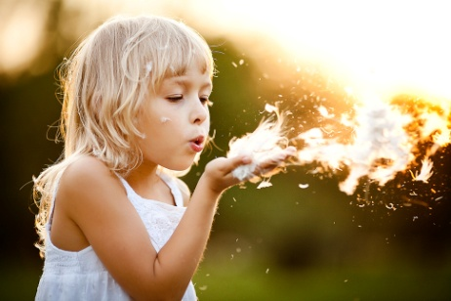
«Цветочный магазин»
Цель: развитие физиологического дыхания
(Мы в цветочном магазине. Воздух напоен разными ароматами. Запах какого-то цветка преобладает. Ищите запах, назовите этот цветок!) Медленно, спокойно глубоко вдохнули. Как бесшумно через расширенные ноздри вливается воздух! Грудная клетка- расширена (не поднята!) Плечи-«висят». Вдох. Задержка (ищем, нашли запах). Выдох.
«Чей пароход лучше гудит?»
Цель: развитие физиологического дыхания
Каждому ребенку дают чистый пузырек. Педагог говорит: «Дети, посмотрите, как гудит мой пузырек, если я в него подую (пиит). Загудел, как пароход. А как у Миши загудит пароход?» Педагог по очереди вызывает всех детей, а затем предлагает погудеть всем вместе. Следует помнить: чтобы пузырек загудел, нижняя губа должна слегка касаться края его горлышка. Струя воздуха должна быть сильной. Каждый ребенок может дуть лишь несколько секунд, чтобы не закружилась голова.

Упражнения для развития речевого дыхания
«Дровосек»
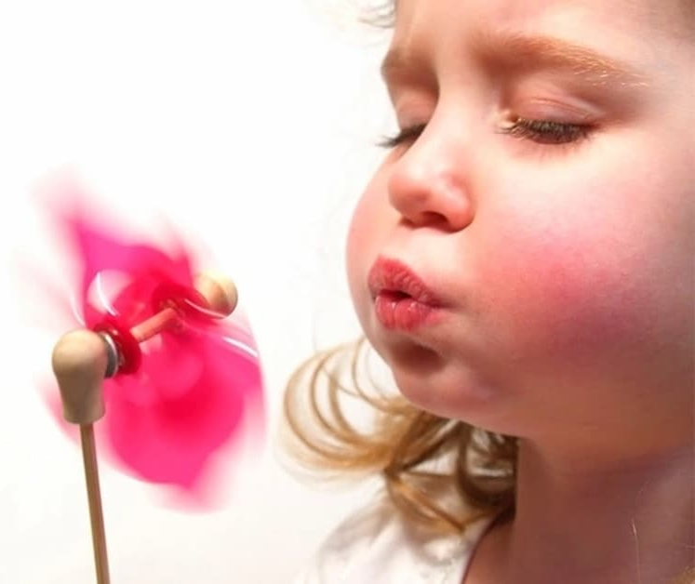
Цель: развитие речевого дыхания
Дети стоят. Ноги на ширине плеч, руки опущены и пальцы рук сцеплены «замком». Быстро поднять руки - вдох, наклониться вперед, медленно опуская «тяжелый топор», произнести - ух! - на длительном выдохе.
«Вьюга»
Цель: развитее речевого дыхания
Наступила весна. Но зима уходить не хочет. Она злится, посылает вьюги и метели. Воет вьюга: у-у-у... Свистит ветер: с-с-с-с... Ветер гнет деревья: ш-ш-ш-ш... Но вот вьюга стала затихать. (Повторить тоже, только тише). И затихла.
Упражнения на развитие фонационного выдоха
«Жуки»
Цель: развивать фонационный (озвученный) выдох.
Оборудование: предметная картинка "жук".
(Проводится, если ребенок правильно произносит звук "ж").
Ребенок стоит, руки на поясе, корпус поворачивает вправо-влево, произнося звук "ж". Взрослый произносит рифмовку:
Мы жуки, мы жуки, мы живем у реки,
Мы летаем и жужжим, соблюдаем свой режим.

«Рычалка»
Цель: развивать фонационный (озвученный) выдох.
(Проводится, если ребенок правильно произносит звук "р").
Дети соревнуются, кто дольше прорычит на одном выдохе.

Упражнения на выработку воздушной струи вы можете посмотреть на нашем канале YouTube по ссылке:
https://www.youtube.com/watch?v=GTQuYIllO_Y&list=PLGyMgg79hR4VBh9_0grukqD39hhWDbH77&index=19

ПРИЯТНЫХ ВАМ ЗАНЯТИЙ!

О.В. Ишкова
учитель- логопед
РАЗВИТИЕ АРТИКУЛЯЦИОННОЙ МОТОРИКИ. АРТИКУЛЯЦИОННЫЕ СКАЗКИ
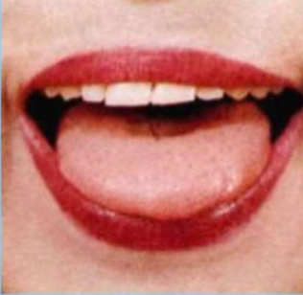
При многих речевых нарушениях, развитие артикуляционной моторики является важным критерием успешности.
Артикуляционная гимнастика - это комплекс упражнений, направленных на развитие моторики органов артикуляции (языка, губ, щёк, мягкого нёба). Целью артикуляционной гимнастики является выработка правильных, полноценных движений артикуляционных органов, необходимых для правильного произношения звуков, и объединение простых движений в сложные — артикуляционные уклады различных фонем.
Помните о следующих правилах при выполнении:
В первый раз выполнять упражнения перед зеркалом: это необходимо для зрительного контроля положения губ, движений язычка. Цикл занятий начинают с простых упражнений и постепенно переходят к более сложным.
Есть приблизительные сроки, сколько приблизительно занимает времени одно новое упражнение, но ориентировать нужно на индивидуальный темп ребёнка: кто-то понимает, как делать быстрее, а кому-то необходимо больше времени. Чтобы ребёнку было веселее выполнять упражнения, рекомендую артикуляционные сказки (идея учителя-дефектолога Тамары Назаревской)

Домик для язычка

Жил-был грустный язычок. Да и откуда взяться веселью, если у него не было своего домика? Язычку ничего другого не оставалось, как жить на улице, а там осенью – дождь, зимой – снег, да и летом случаются холодные дни.
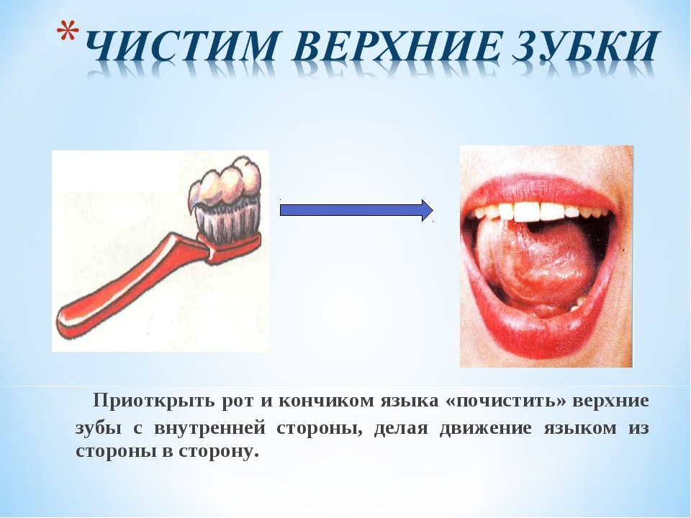
Плохо было язычку, он часто простужался и подолгу болел. Но в один прекрасный день язычок нашёл себе домик. Какой? – конечно рот (открыть-закрыть рот). Очень обрадовался язычок (улыбнуться и произнести и-и-и) и решил навести в домике полный порядок. Дом должен быть крепостью, поэтому Язычок установил две двери: первая дверь – губы (облизать губы), вторая дверь – зубы (показать зубы). В новом домике язычка не было окон, зато были стены, правда, очень странные: они могли раздуваться, как шарики (надуть щёки). А потолок был твёрдым и назывался он нёбом (погладить языком твёрдое нёбо).
Язычку очень понравилось его новое жилище, правда там всегда было влажно, но зато тепло и никогда не было сквозняков.
Язычок делает ремонт
Из-за постоянной сырости язычку часто приходилось делать ремонт в своём домике. Прежде всего, он часто проветривал домик: открывал дверцы (приоткрыть губы и пощёлкать зубами). Потом язычок брал большую кисть и красил потолок (кончиком языка водить по твёрдому нёбу). Выполнив эту работу, язычок приступил к наклеиванию обоев на стены (движения языком верх-вниз по внутренней стороне щёк). После этого язычок мыл дверцы (языком проводить по верхней и нижней губе вправо-влево). Навёл язычок чистоту в своём домике. Хорошо жить в чистоте!

Весёлый язычок

Жил на свете весёлый Язычок. И был у него домик (открыть-закрыть рот). А в домике были дверцы (сомкнуть зубы и пощёлкать ими). Жил язычок в своём домике и часто глядел на улицу. Выглянет из домика и опять туда спрячется (положить широкий язык на нижнюю губу и срятать в рот – сделать 3-4 раза).
Язык был очень любопытным, всё ему хотелось знать. Увидит, как котёнок молочко лакает и повторяет за ним (гладить языком нижнюю губу). Увидит, как маятник у часов ходит враво-влево и повторяет за ним (высунуть язык и кончиком касаться уголков губ вправо-влево). Увидит, как лошадка скачет и повторяет за ней (поцокать языком).
А ещё язычок очень любил петь песни. Что услышит на улице, то и поёт.
Услышит, как дети кричат: а-а-а-а и повторяет.
Услышит, как лошадка ржёт : и-и-и-и и также поёт.
Услышит, как мишка ревёт: ы-ы-ы-ы (нижнюю челюсть выдвинуть вперёд) и повторяет за ним.
Услышит, как ветерок дует: у-у-у-у и тоже воет.
Вот такой повторюшка.
В зоопарке

Однажды решил Язычок пойти в зоопарк, посмотреть на зверей. Отправимся в зоопарк и мы. Будем показывать животных, которых язычок встретит. Вот он увидел кого-то большого, который сидел в пруду и широко открывал рот. Это был бегемот (открыть-закрыть рот).
Недалеко на камушке сидела зелёная, пучеглазая…. (лягушка) (улыбнуться, показать зубы). А рядом в клетке большой, серый, с длинным хоботом, кто? (слон) (вытянуть губы верёд). Подошёл язычок к клетке, а там длинная верёвка лежит. Вдруг верёвка задвигалась, зашипела, кто это был? (конечно, змея) (высунуть тонкий язык и спрятать его). Пошёл язычок дальше, увидел лошадку и захотел на ней покататься (поцокать язычком).
Так быстро мчался, что сильно растрепался, надо причесаться. Взял язычок расчёску и начал причесываться (просунуть язычок между зубами и двигать им вперёд-назад).
Хорошо погулял язычок, но пора возвращаться домой. Решил он сделать подарок маме – купить воздушные шарики (надуть щёки), но, к сожалению, они лопались (сдуть одну щеку, потом вторую). И отправился Язычок домой отдыхать.

Хотите узнать больше? Переходите по ссылке: https://youtu.be/vqd2RYXx_R8

Уважаемые родители, Вы и сами можете сочинять сказки про Язычка, проявив немного фантазии и любви к своему ребёнку.

О.В. Ишкова
учитель - логопед
РЕКОМЕНДАЦИИ ПО ВЫПОЛНЕНИЮ САМОМАССАЖА У ДЕТЕЙ С РЕЧЕВЫМИ НАРУШЕНИЯМИ
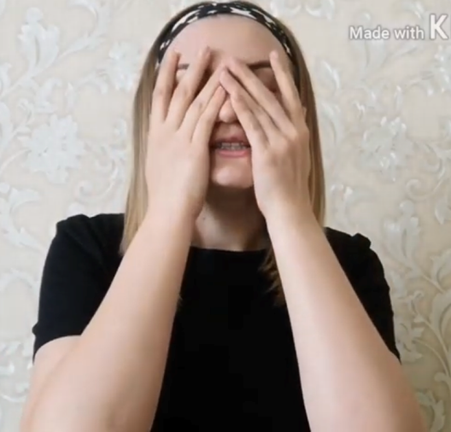
Часто у детей с речевыми нарушениями отмечаются проблемы с мышечным тонусом мимической мускулатуры. Им просто необходим массаж и самомассаж. Особенно в нём нуждаются дети с дизартрическим компонентом, а также с системным недоразвитием речи разной степени. Самомассаж относится к нетрадиционным логопедическим технологиям.
Применяя самомассаж в комплексной коррекционной работе, значительно повышается эффективность работы по преодолению речевых нарушений у детей.
Массаж – это метод лечения и профилактики с помощью механического воздействия на различные участки тела человека.
Самомассаж лица – это массаж, проводимый самим ребёнком с помощью рук, он позволяет изменить состояние мышц и нормализовать их тонус. Дети обучаются под руководством взрослого. Каждое движение взрослый показывает на себе, произнося соответствующий текст. Ребята отрабатывают движения несколько раз сначала перед зеркалом, а затем без зрительного контроля.
Самомассаж лица выполняется сидя, приняв удобную, спокойную позу. Болевые ощущения во время самомассажа не допускаются. Дети с удовольствием выполняют самомассаж с речевым сопровождением.
Вы самостоятельно легко можете проводить самомассаж в игровой форме со своими детьми.
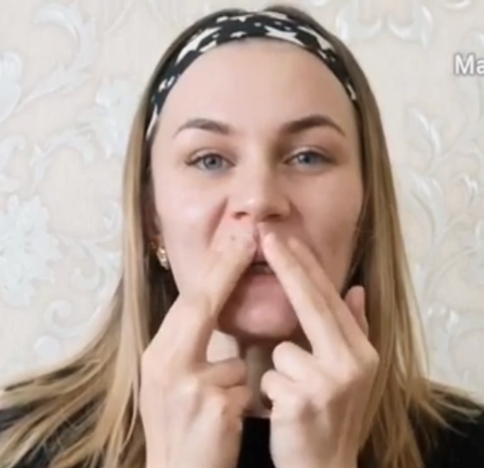
Примеры игрового самомассажа

Кран откройся, кран откройся (вращение кулаками в разные стороны)
Нос умойся, нос умойся (пальцами двигать от переносицы к крыльям носа)
Мойтесь сразу оба глаза (протирать пальцами глаза)
Мойтесь ушки (растирать ушные раковины)
Мойся шейка (поглаживать шею)
Шейка мойся хорошенько
Мойся, мойся, обливайся (кулаками размять щёки)
Грязь смывайся, грязь смывайся (растереть ладони)

Водичка, водичка – умой моё личико (умываем лицо),
Чтоб глазки – блестели (протирать пальцами глаза),
Чтоб щёчки – краснели (кулаками размять щёки),
Чтоб улыбался роток (растереть губы),
Чтоб кусался зубок (пощёлкать зубами)
Ручки разминаем, растираем, согреваем (сжимаем, разжимаем кулачки, потирание ладоней, хлопки).
И лицо ладошками нежно умываем (круговые движения в разные стороны вокруг глаз руками по лицу).
Грабельки сгребают, все плохие мысли (граблеобразные движения пальцами от середины лба к вискам).
Ушки вниз подёргаем быстро, быстро, быстро (оттягивание ушных раковин вниз).
Побежим от носа пальцами мы к ушкам (стучащими движениями перебегают от носа к ушам по массажным линиям).
Их вперёд сгибаем, мягко растираем (сгибание ушных раковин и их растирание).
Гладим щёчки по дорожкам: вверх, вверх, вверх (поглаживание пальцами от носа, от уголков губ, от середины подбородка по массажным линиям вверх к вискам).
Вверх натягиваем бровки: вверх, вверх, вверх (пальцами натягиваем кожу лба от середины бровей к волосам вверх 3 раза).
А теперь погладим губки: раз, два, три (гладят губы от середины к сторонам).
А ещё помнём мы губки по-смо-три! (растирают губы от середины к сторонам).
Поцелуем мы друг друга: чмок, чмок, чмок (вытягивание обеих губ вперёд, поцелуй).
Губки тянем влево-вправо (выполнять соответственно словам).
Хорошо! Ещё разок! (выполнять соответственно словам).
Губки бегают по кругу: раз, два, три! (круговые движения губами влево).
И в другую сторону: по-смо-три! (круговые движения губами вправо).
Губки мы погладим, пальцами скользя (гладят пальцами от середины губ до уголков рта).
Ведь они устали, им отдохнуть пора.
По дорожкам к носику мы пройдём (спиралевидные движения средних пальцев рук от крыльев носа к уголкам рта по носогубным складкам).
И от носа к ушкам мы дойдём (поглаживающее движение от крыльев носа к ушам).
Подбородок мы пощиплем, по дорожкам пробежим (пощипывание нижней челюсти от подбородка к ушам).
А теперь погладим шейку и тихонько посидим (медленно гладят шею сверху - вниз)
Посмотреть выполнение самомассажа Вы можете на нашем канале YouTube по ссылке:
https://www.youtube.com/watch?v=eNtK2ysZHS0&list=PLGyMgg79hR4VBh9_0grukqD39hhWDbH77&index=15

О.В. Ишкова
учитель - логопед

РАЗВИТИЕ ФОНЕМАТИЧЕСКИХ ПРОЦЕССОВ У ДЕТЕЙ В ДОМАШНИХ УСЛОВИЯХ

Фонематические процессы включают в себя фонематический слух, фонематическое восприятие, фонематические представления и фонематический анализ и синтез. Без формирования этих процессов у ребёнка будут возникать проблемы с устной и письменной речью. Для развития фонематических процессов в домашних условиях, можно рекомендовать такие игры
Цель данных ниже игр и упражнений - учить детей самостоятельно находить слова, которые произносятся заведомо неправильно.

«Научим Зайку правильно говорить»
Для этой игры вам понадобится сказочный персонаж. Например, игрушка «Заяц» или любое плоскостное изображение, картинки с изображением различных предметов и животных, знакомых детям.
Взрослый рассказывает: «К нам в гости пришел Зайка. Зайка будет говорить, какие у него есть игрушки, если он скажет неверно, ты научи его говорить правильно».
Предлагаемые слова: «МИСЬКА» - МИШКА, «БАКА»- СОБАКА, «ОНИК» - СЛОНИК, «ИЧКА» - ПТИЧКА, «МИТКА» - ПИРАМИДКА, «МАСИК» - МЯЧИК.
Игрушка ошибается.
Героем этой игры может стать любая понравившаяся детям мягкая игрушка.
Взрослый объясняет детям, что их любимая игрушка слышала, что они знают много слов. Она просит научить их произносить эти слова правильно. Вы предлагаете детям обойти вместе с игрушкой комнату, чтобы ознакомить ее с названиями предметов. Игрушка старается подражать детям в произношении, но намеренно допускается ошибка. Дети стараются исправить ошибки.
ИГРЫ НА РАЗЛИЧЕНИЕ СЛОВ, БЛИЗКИХ ПО ЗВУКОВОМУ СОСТАВУ
Цель данных ниже игр и упражнений - учить детей слышать и различать на слух и с опорой на наглядность, сходные по звучанию слова, самостоятельно их воспроизводить, самостоятельно называть слова в заданной последовательности.

«Так ли это звучит?»
Для этой игры нужно подготовить две большие карточки, в верхней части которых изображены мишка и лягушка, в нижней по три пустые клетки; маленькие карточки с изображением слов, сходных по звучанию (шишка, мышка, фишка, катушка, подушка, хлопушка, или любые другие картинки.
Взрослый предлагает ребенку разложить картинки в два ряда. В каждом ряду должны находиться картинки, названия которых звучат сходно.
«Найди лишнее слово»
Эта игра так же потребует небольшой подготовки: картинки с изображением различных предметов - кот, утенок, будка, дудка, монета, билет, винт.
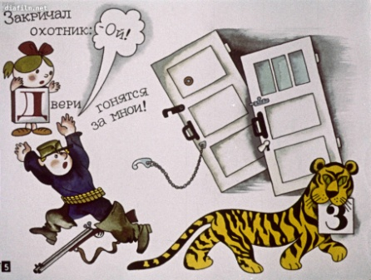
Перед ребенком взрослый по одной выкладывает картинки и предлагает послушать слова. Одно из слов будет звучать неправильно и его нет на картинке. Послушай внимательно и найди это слово.

Предлагается следующий ряд слов:
КОТ-КОТ-КОМ-КОТ
УТЕНОК-КОТЕНОК-УТЕНОК-УТЕНОК
БУДКА-БУДКА-БУДКА-БУКВА
ВИНТ-ВИНТ-ВИНТ-БИНТ
МОНЕТА-МИНУТА-МОНЕТА-МОНЕТА
БАЛЕТ-БИЛЕТ-БИЛЕТ-БИЛЕТ
ДУДКА-ДУДКА-БУДКА-ДУДКА

«Исправь ошибку в стихотворении»
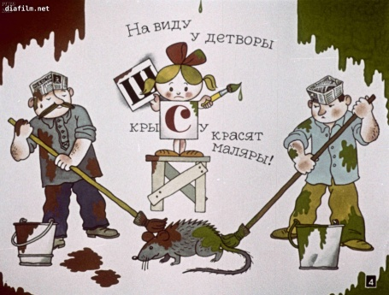
Закричал охотник : «Ой,
Двери гонятся за мной!»

На виду у детворы
Крысу красят маляры.

Куклу выронив из рук,
Маша мчится к маме:
«Там ползёт зелёный лук,
С длинными усами»

Посмотрите-ка, ребятки:
Раки выросли на грядке

Тает снег. Течёт ручей.
На ветвях полно врачей

Мама с бочками пошла
По дороге вдоль села.

Сели в ложку и – айда!-
По реке – туда, сюда.

На волке сметана, творог, молоко.
И рад бы поесть, да достать нелегко

На болоте нет дорог.
Я по кошкам – скок да скок!
Примерные упражнения на развитие слухового восприятия вы можете также найти на канале YouTube по ссылке

https://www.youtube.com/watch?v=DBwVfJiauxk&list=PLGyMgg79hR4VBh9_0grukqD39hhWDbH77&index=24

